**Τίτλος Διδακτικού Σεναρίου:**

**«Εισαγωγή στην έννοια της συνάρτησης »**

**Φάση «2»**

**Τίτλος Φάσης: «Κατασκευή και ερμηνεία γραφικής παράστασης»**

**Χρόνος Υλοποίησης: [60 Λεπτά]**

1. **Κατασκευή γραφικής παράστασης από πίνακα τιμών**

Στο παρακάτω σύστημα συντεταγμένων (ή σε χαρτί μιλιμιτρέ) να παραστήσετε τα ζεύγη τιμών (χ, Ε) που αναφέρονται στον πίνακα τιμών για το εμβαδό του ορθογωνίου περιμέτρου 20.

Κατόπιν, ενώστε με γραμμές τα σημεία αυτά. Τι παρατηρείται;

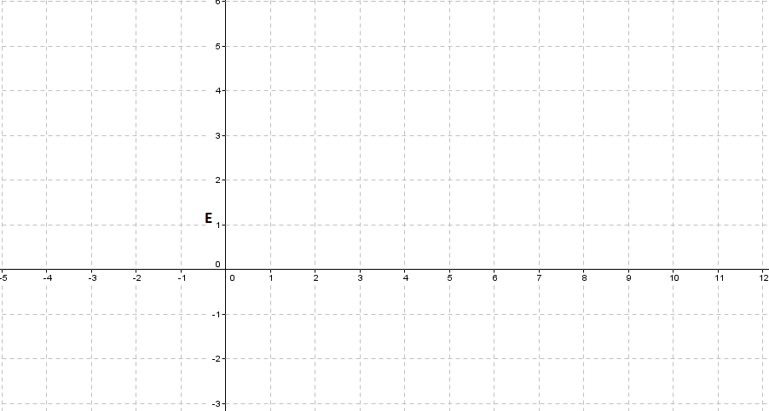

1. Ανοίξτε το αρχείο "Μεγιστοποίηση εμβαδού ορθογωνίων σταθερών περιμέτρων μέσω ερμηνείας γραφικής παράστασης" στο περιβάλλον του Sketchpad (http://photodentro.edu.gr/ugc/r/8525/433). Πειραματιστείτε, ακολουθείστε τις οδηγίες που είναι προσαρτημένες στο αντίστοιχο αρχείο και απαντήστε στις παρακάτω ερωτήσεις:
2. Μετακινείστε τις κορυφές των ορθογωνίων (Ι και Β) και καταγράψτε τις παρατηρήσεις σας. Τι μεταβάλλεται και τι παραμένει σταθερό;

……………………………………………………………………………………………………………………………………

……………………………………………………………………………………………………………………………………

……………………………………………………………………………………………………………………………………

……………………………………………………………………………………………………………………………………

1. Κατασκευάστε ένα πίνακα τιμών στο Sketschpad (με βάση τις οδηγίες που δίνονται στο αντίστοιχο αρχείο) για τα μεγέθη χ και Ε2, και κατόπιν αποτυπώστε τα ζεύγη (χ, Ε2) σε ένα σύστημα αξόνων.
2. Αποτυπώστε όσο περισσότερα σημεία κρίνεται απαραίτητο για να για να είστε σίγουροι για την γραμμή που θα σχηματιστεί. Τι γραμμή σχηματίζεται;

……………………………………………………………………………………………………………………………………

……………………………………………………………………………………………………………………………………

……………………………………………………………………………………………………………………………………

1. Χρησιμοποιείστε τη γραφική παράσταση για να εκτιμήσετε το εμβαδό του ορθογωνίου όταν το χ είναι 6.

……………………………………………………………………………………………………………………………………

……………………………………………………………………………………………………………………………………

……………………………………………………………………………………………………………………………………

……………………………………………………………………………………………………………………………………

1. Χρησιμοποιείστε τη γραφική παράσταση για να εκτιμήσετε τις διαστάσεις του ορθογωνίου όταν το εμβαδό είναι 24 και όταν είναι 16.

……………………………………………………………………………………………………………………………………

……………………………………………………………………………………………………………………………………

……………………………………………………………………………………………………………………………………

1. Μπορείτε να συμπεράνετε με βάση τις τρεις αναπαραστάσεις στο Sketchpad (συμβολική, γραφική και πίνακα τιμών) για ποια τιμή του μήκους χ το εμβαδό γίνεται μέγιστο; Τι γεωμετρικό σχήμα δημιουργείται σε αυτή την περίπτωση;

……………………………………………………………………………………………………………………………………

……………………………………………………………………………………………………………………………………

……………………………………………………………………………………………………………………………………

……………………………………………………………………………………………………………………………………

1. Επαναλάβατε τις προηγούμενες ερωτήσεις (1-5) για το δεύτερο ορθογώνιο. Η γραφική παράσταση να γίνει στο ίδιο σύστημα αξόνων.

……………………………………………………………………………………………………………………………………

……………………………………………………………………………………………………………………………………

……………………………………………………………………………………………………………………………………

……………………………………………………………………………………………………………………………………

1. Μπορείτε να βρείτε από τις γραφικές παραστάσεις δυο ζεύγη τιμών για το μήκος των ορθογωνίων όπου το εμβαδό του ορθογωνίου με μικρότερη περίμετρο να είναι μεγαλύτερο;

……………………………………………………………………………………………………………………………………

……………………………………………………………………………………………………………………………………

……………………………………………………………………………………………………………………………………

……………………………………………………………………………………………………………………………………

1. Τελικά, τι θα προτείνατε στον Γιάννη;

……………………………………………………………………………………………………………………………………

……………………………………………………………………………………………………………………………………

……………………………………………………………………………………………………………………………………

……………………………………………………………………………………………………………………………………